ADS8332EVMV2—PDK开发板没有任何信号输入，如下图：

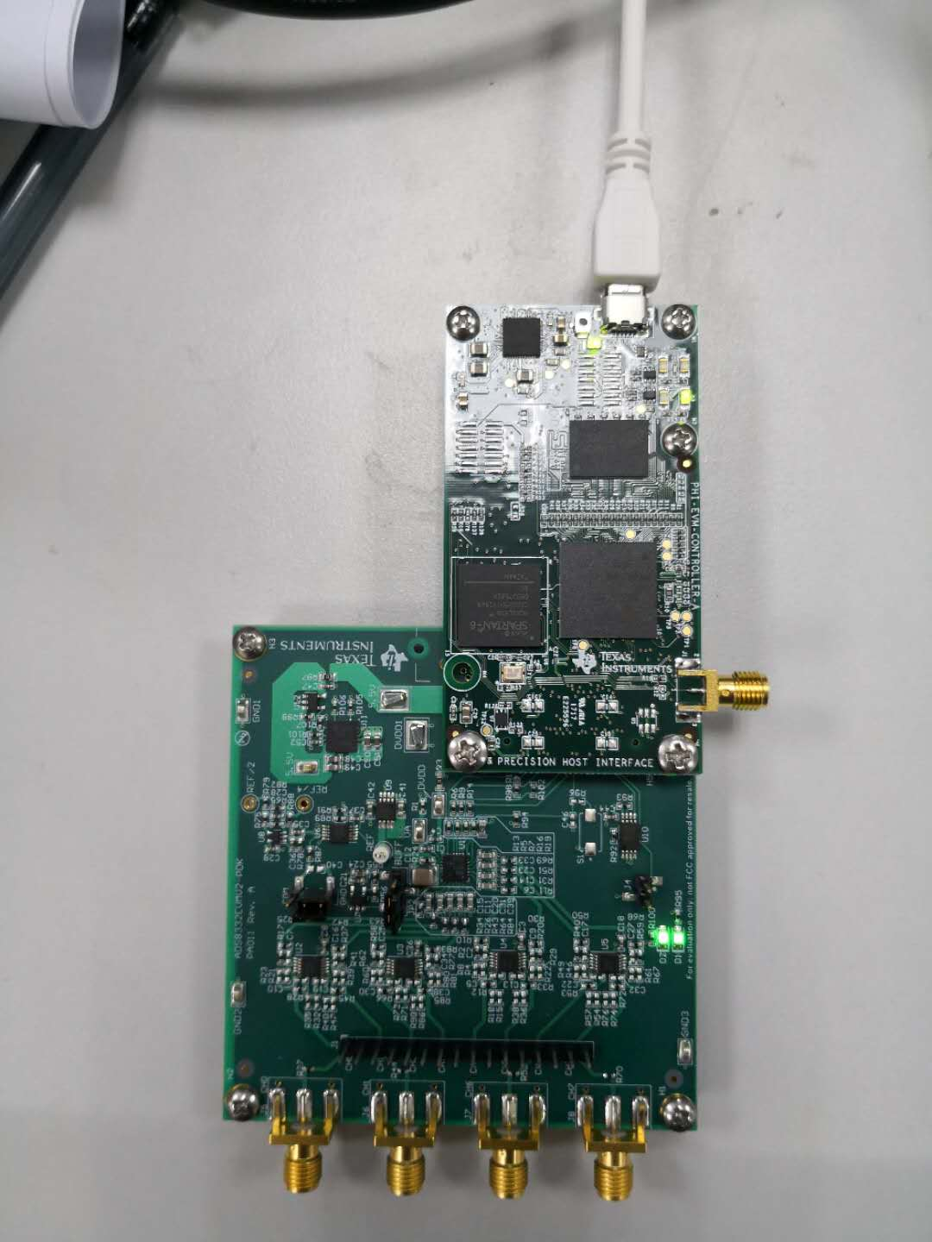

采集到的数据如下图：

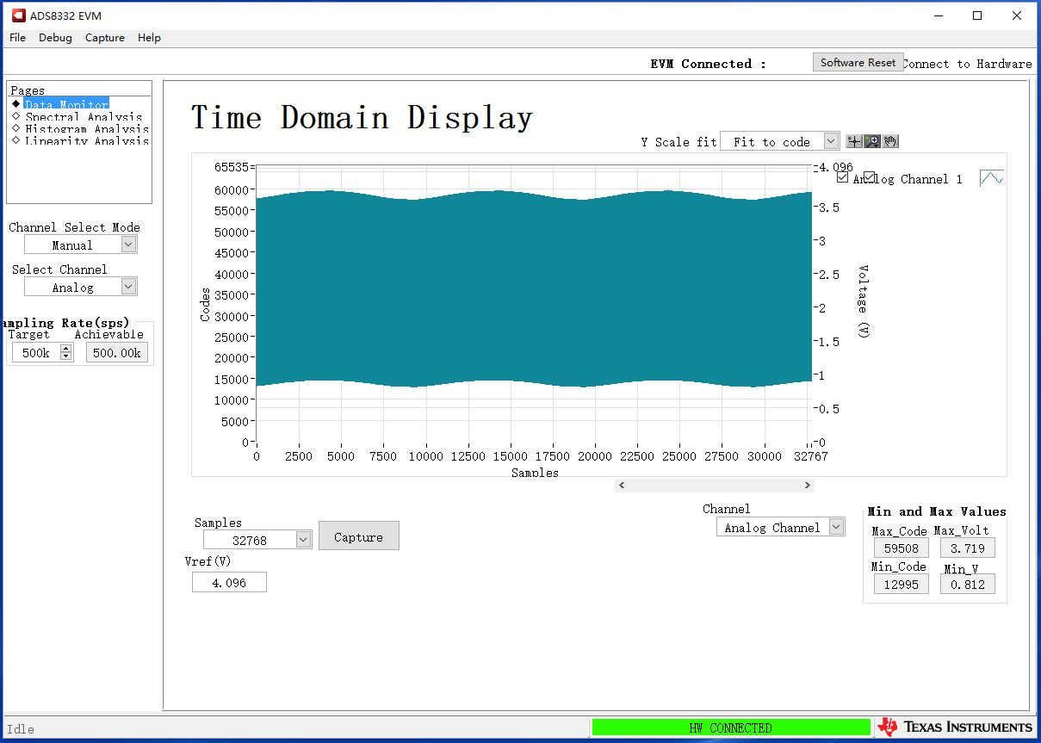

ADS8332EVMV2—PDK开发板1,2,3通道短接输入，如下图：

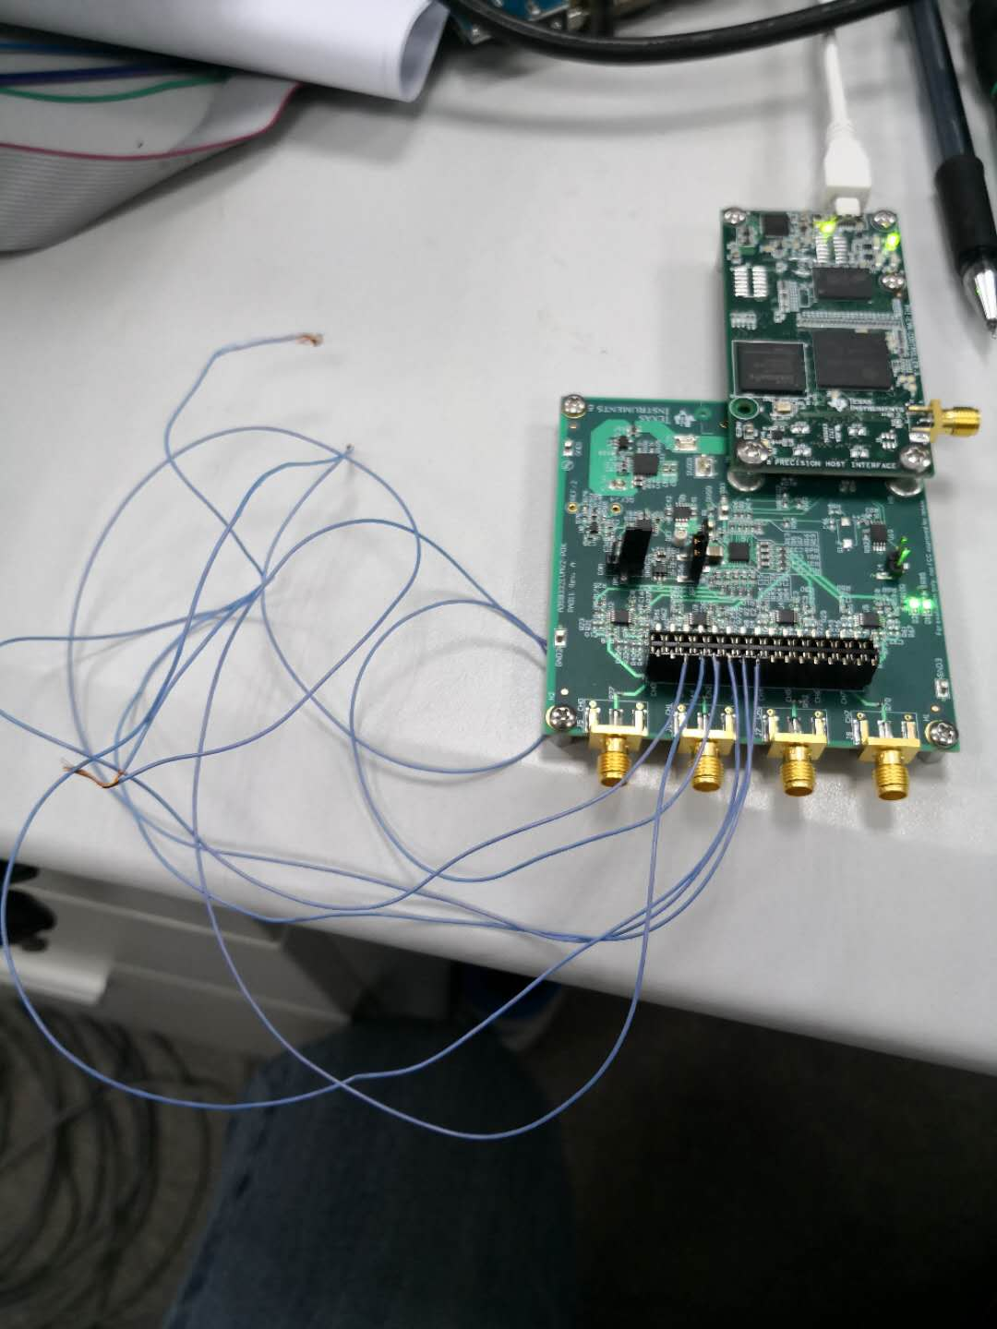

采集到的数据如下图：

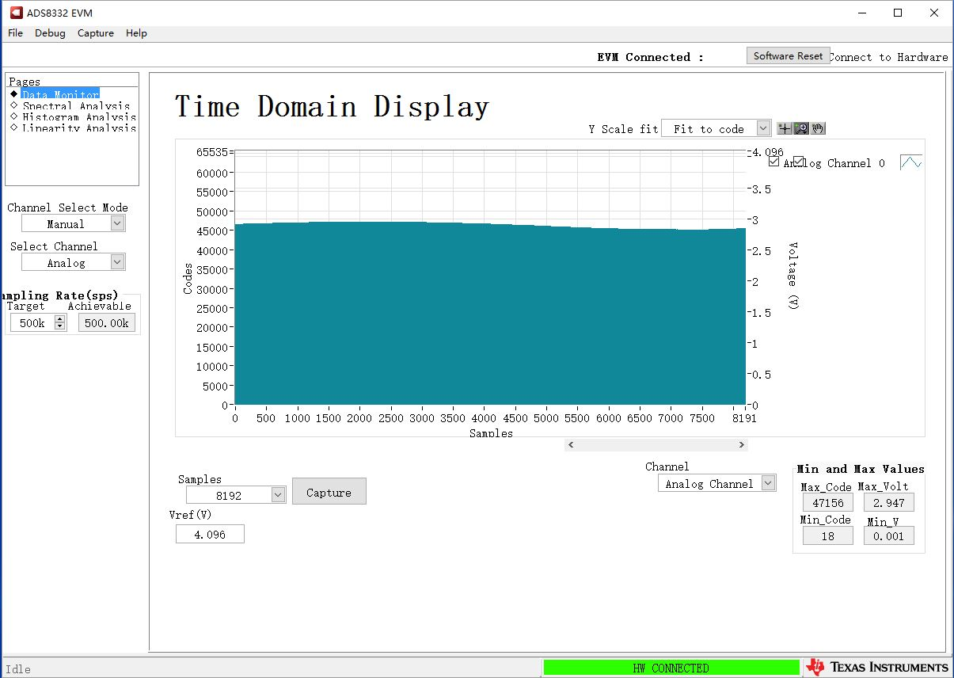

即使加入2Khz的2.048V正弦波信号，数据采集也没啥变化，不知道啥原因？麻烦给位大神给分析和指点下，多谢！